РАЗДЕЛ 2. МОЯ СЕМЬЯ И ДРУЗЬЯ
Урок «Музыкальные знаки» |  | Диевская средняя школа
Дата:  16.11.17 |  | Учитель музыки: Есимбекова А.Р
Класс: 1 «Б» |  | Количество присутствующих: _____  Количество отсутствующих:_____
Цели обучения |  | 1.1.1.2. Определять и описывать на слух знакомые звуки.  1.2.1.1. Предлагать для сочинения музыкальные фразы.  1.2.2.1. Сочинять музыкальные фразы для озвучивания фрагмента сказки, используя голос или музыкальный инструмент.  1.1.3.1. Определять на слух регистры, динамику, темп музыкальных произведений.  1.3.1.1. Уметь представлять свою творческую работу.
Цели урока |  | Все учащиеся могут:  - различать громкие и тихие звуки
Большинство учащихся могут:
- присоединяться к общей импровизации.
- творческий выбор относительно создания звуков.
- определять восходящее и нисходящее движение мелодии
Некоторые учащиеся могут:
- обосновать выбор конкретных звуков;
- наблюдать за другими в надлежащих случаях.
Языковые цели |  | Учащиеся должны уметь:  - описывать силу звуков используя динамические знаки.  Полиязычие: отбасы – семья - family; сүйемелдеу – аккомпанемент - accompaniment.  Ключевые слова и фразы: быстрая – медленная, вверх - вниз.  Полезная лексика и терминология для диалога:  Вопросы для обсуждения.  - Музыка становиться громче или тише?  - Можете описать услышенные звуки
Предворительные знания |  | Они познакомились с различными звуками окружающей среды и научились их передовать с помошью голоса и детских музыкальных инструментов.
Ход урока
Этапы урока | Запланированная деятельность на уроке |  |  | Ресурсы
Начало урока  0-4 мин | (К, Ф) музыкальное приветствие на нотах СОЛЬ и МИ. Разучивание попевки «тумба тумба», ритмический рисунок показываем хлопками или музыкальными инструментами. Восходящее и нисходящее движение показываем рукой или телом (поднимаемся, встаем на носочки и обратно). |  |  | Бубен, маракас.
Середина урока  5-13 мин  14-27  мин  28-32мин  33-36мин | (К, П)- Кто чаще всего укладывает спать в семье?  Какую песню исполняем мамы (бабушка – в зависимости от того, кого было больше в ответах детей).  Послушаем «Колыбельную»  - Какой темп произведения?  - Почему он спокойный, медленный?  - А еще на ночь часто рассказывают сказку или смотрят мультфильм. Рассказываем детям сказку (или показываем видео)  «Потерялся» звук, дети помогают озвучить форгмент сказки. (1-2 раза) Обсуждение того, как было выполнено озвучивание.  - А где еще можно использовать силу звучания?  Слушание музыки:  Задание 1  Прослушать три музыкальных отрывка и подберать к ним соответствующую картинку.  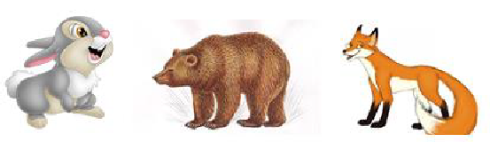  Задание 2  Прослушайте музыкальное произведение Н.Тлендиева «Ата толгауы» и определите звуки знакомых музыкальных инструментов.  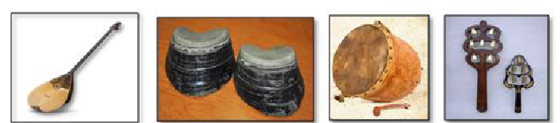  Разучиванием «Что такое семья?» Е. Гомоновой. |  |  | Фонограмма «Колыбельная»  Сказка на видео  Следы:  Большой – f - форте  Маленький – p - пиано  Н.Тлендиева «Ата толгауы»  (http://music.nur.kz/1057949  «Что такое семья?» Е. Гомоновой.
Конец урока 37-40 | (К, Ф) Раздать детям карточки фортепиано (с одной стороны – форте, с другой стороны - пиано).  Слушая музыку, показываем, как звучит музыка – громко или тихо. |  |  | Карточки с f- p  Любой музыкальный фрагмент.
Рефлексия:  - Были ли цели урока/цели обучения выполнимыми?  - Что сегодня изучили учащиеся?  - Какой была атмосфера на уроке?  - Все ли запланированные мною этапы урока реализовались?  - Придерживалась ли я времени? |  |  | _______________________________________________________________________________________________________________________________________________________________________________________________________________________________________________________________________________________________________________________________________________________________________________________________________________________________________________________________________________
Общая оценка
Какие два аспекта урока прошли хорошо?
- 1.____________________________________________________________________________________

- 2._____________________________________________________________________________________
Какие две вещи могли бы улучшить урок ?
- 1._____________________________________________________________________________________

- 2.______________________________________________________________________________________

